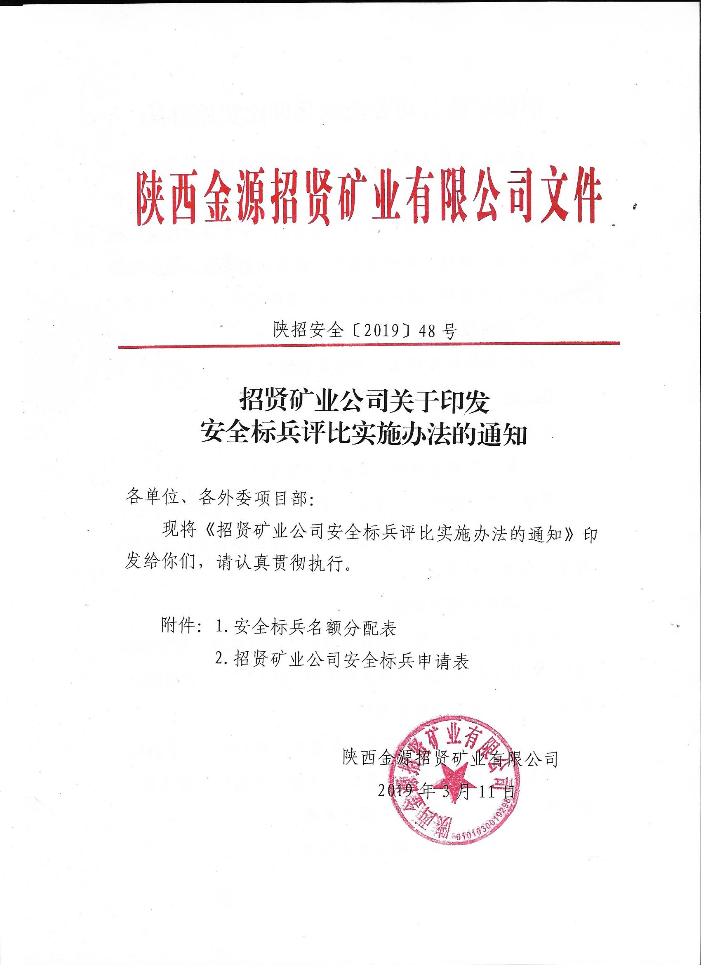
招贤矿业公司安全标兵评比实施办法
为激发广大员工抓安全、保安全的积极性，激励、带动全体干部员工为我公司安全发展贡献才智，在公司员工中营造抓安全、保安全的良好氛围。拓宽抓安全的各种渠道，稳定各个队伍，推进矿井安全高效、健康和谐发展。根据集团公司有关文件精神，结合公司实际，经研究决定制定本办法。
一、组织领导
矿成立安全标兵评选工作领导小组
组 长：董事长、总经理；
副组长：副总经理；
成 员：各专业副总、相关单位负责人。
领导小组下设评选工作办公室，安监部长兼任办公室主任，成员由安全监察部、政治工作部、综合办公室、经管部、等单位负责人组成。
二、评选范围及数量
安全标兵评选工作，向重要岗位、关键岗位、艰苦岗位倾斜。评选出的安全标兵要业绩突出、能力突出、贡献突出，成为广大员工学习的模范榜样。
（一）安全标兵评选范围：从事采、掘（包含矿业公司、五建三处、友缘项目部）、机运、通防、及其他关键岗位人员；班队长以上管理人员不参与评选。
（二） 安全标兵名额分配见附表1。
三、评选条件
（一）安全标兵选拔条件
遵章守纪，爱岗敬业，具有创新、进取、奉献精神和良好的职业道德，模范履行岗位职责，切实把安全抓到实处。符合以下条件的：
1.季度内出勤符合公司规定的；
2.季度内未发生“三违”行为的；
3.季度内未发生微伤及以上责任事故的；
4.季度内未发生违反矿区治安管理行为受到处罚的；
5.在安全管理上有发明创造、技术革新或有合理化建议的，应用效果良好的；
6.在安全管理上、授艺带徒、技能培训方面成绩突出、成效显著的；
7.在反“三违”上积极主动，能够及时提供安全隐患信息的，能够及时制止违章的；
四、评选程序及办法
各单位要本着公平、公正、公开原则，采取民主推荐和组织推荐相结合的方式进行，分专业、分工种，自下而上逐级推荐。
（一）基层推荐（个人申报）。各单位根据评选条件和推荐名额，提出推荐意见（或个人申请意见），经单位党支部委员会审查，确定推荐人选。并上报安全标兵名单。
（二）资格审查。评选工作由安全监察部组织，政治工作部、综合办公室、经管部、按照评选条件对推荐人选进行资格审查，签字确定参评人选名单。
（三）公示。对经研究确定的安全标兵进行公示（不少于5个工作日），接受群众监督。
（四）评比周期。各单位按季度评比，并于每季度第一个月5日前上报安监部。
五、 奖励标准
安全标兵：1000元/次。

招贤矿业公司综合办公室 2019年3月11日印发

